83年全國水利會議
壹、緣由
水利為社會安定繁榮、政治穩定推展及經濟持續成長之關鍵礎石，議為提昇國民生活品質的基本條件。台灣地區的水利建設已有相當的程建與規模，但因天然環境條件之限制，不利於水之利用開發、水害防禦及水資源保育工作，復加經濟快速發展、產業結構調整與社會環境變遷，水資源工作內涵及範疇已大幅改變，各類產業與社會大眾乃對於防範旱澇及充裕且良質之水資源需求日益殷切。又由於個人短期私利常凌駕於全民長期的公益，致使水利工作問題日趨複雜且困難，不但需要克服多變化之自然現象，更須因應利害時有衝突的社會行為，已非水利部門所非獨自完全解決。本部為共籌良謨，爰繼78年全國水利會議之後，訂於83年3月21日至23日假台北國際會議中心，再次召開全國水利會議，廣邀與水利有關之政府機關、民意代表、學術研究機構、事業團體及民間單位，匯聚智慧，針對當前重要而須迫切解決的課題，共同深入詳盡的討論，以檢討過去並策勵未來，在觀念上、政策上廣泛交換意見，在基礎上、實質上提出問題的因應策略，俾能獲致具體明確的共識及切實可行的建議，以供政府有關單位分工採行，貫徹實施。
貳、議程
83年3月21日（星期一）
時間 | 議程 | 主持人
09:00~10:50 | 報到
11:00~11:30 | 開幕典禮（致詞）
11:30~12:00 | 專題演講 | 邱博士照淋
12:00~12:3. | 籌備工作報告 | 經濟部 李次長樹久
12:20~13:30 | 午餐 | 經濟部 江部長丙坤
13:30~15:15 | 一、水資源基本政策與規範  1.如何整合並健全水利機關組織功能  2.如何促進水資源合理分配  3.如何改進水權管理制度 | 經建會 蔡副主任委員勳雄  經濟部 楊政務次長世緘
15:15~15:30 | 休息
15:30~16:40 | 一、水資源基本政策與規範  4.如何訂定節約用水策略  5.如何分擔水利建設與維護成本以落實受益者付費 | 經建會 蔡副主任委員勳雄  經濟部 楊政務次長世緘
83年3月22日（星期二）
時間 | 議程 | 主持人
08:50~10:00 | 一、水資源基本政策與規範  6.如何訂定水利計劃作業規範  7.如何改進河川治理規劃及管理制度 | 經建會 蔡勳雄副主任委員  經濟部 楊世緘政務次長
10:00~10:15 | 休息
10:15~12:00 | 二、水源區治與保育與管理  1.如何訂定水源區分級分區管制以增進水資源保育  2.如何加速完成汙水下水道系統之興建  3.如何保護水源區之水質 | 內政部 李本仁次長  環保署 林達雄副署長
12:00~13:30 | 午餐
13:30~14:05 | 二、水源區治與保育與管理  4.如何減除水源區水土資源開發利用之負面影響 | 內政部 李本仁次長  環保署 林達雄副署長
14:05~15:15 | 三、地下水資源利用與管理  1.如何加速建立地下水資訊及監測系統  2.如何訂定地面水與地下水聯合運用源則 | 農委會 林享能副主委  經濟部 李樹久次長
15:15~15:30 | 休息
15:30~16:40 | 三、地下水資源利用與管理  3.如何有效管制地下水超抽  4.如何增加地下水補注及其他替代水源 | 農委會 林享能副主委  經濟部 李樹久次長
83年3月23日（星期三）
時間 | 議程 | 主持人
08:25~10:10 | 四、水資源科技研究與人力  1.如何蒐集及建立完整之水資源基本資料  2.如何適時檢討台灣地區水資源綱領計畫  3.如何策進水資源永續利用之開發方法 | 行政院科技顧問 王松茂執祕  國科會 胡錦標副主委
10:20~10:25 | 休息
10:25~12:10 | 四、水資源科技研究與人力  4.如何強化和澇災害預警與應變之體系  5.研究建立洪災保險制度之可行性  6.如何加強水利專業人力之培育與運用 | 行政院科技顧問 王松茂執祕  國科會 胡錦標副主委
12:10~13:30 | 午餐
13:30~15:10 | 第一、二組綜合討論 | 經濟部 江丙坤部長
15:10~15:30 | 休息
15:30~17:00 | 第三、四組綜合討論 | 經濟部 江丙坤部長
17:00~17:30 | 閉幕典禮 | 經濟部 江丙坤部長
17:40~19:00 | 惜別晚宴 | 經濟部 江丙坤部長

叁、花絮
大會主持人江丙坤部長蒞臨
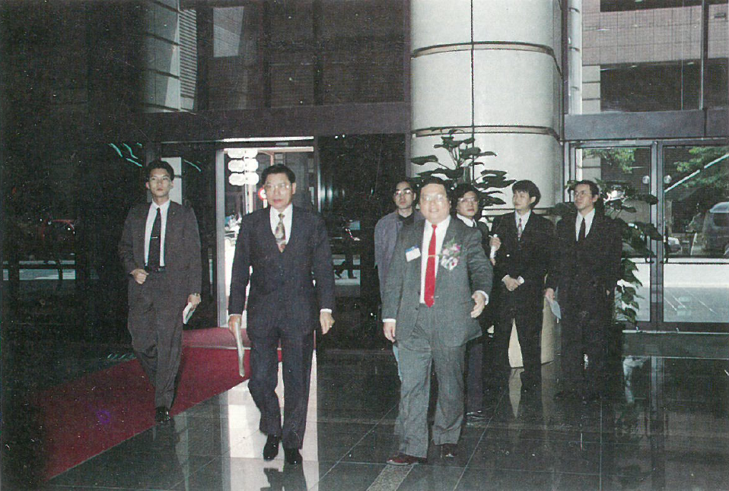
大會貴賓連戰院長蒞臨
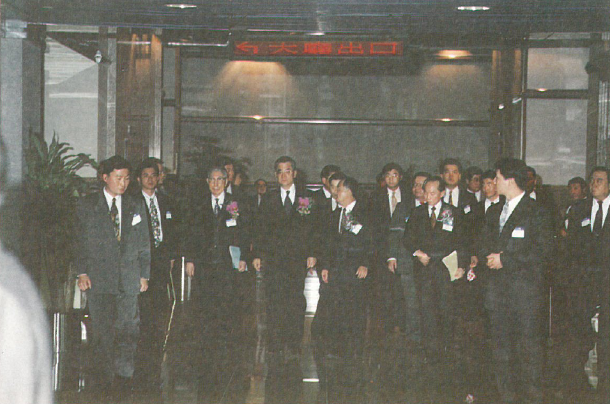
大會主持人江丙坤部長致詞
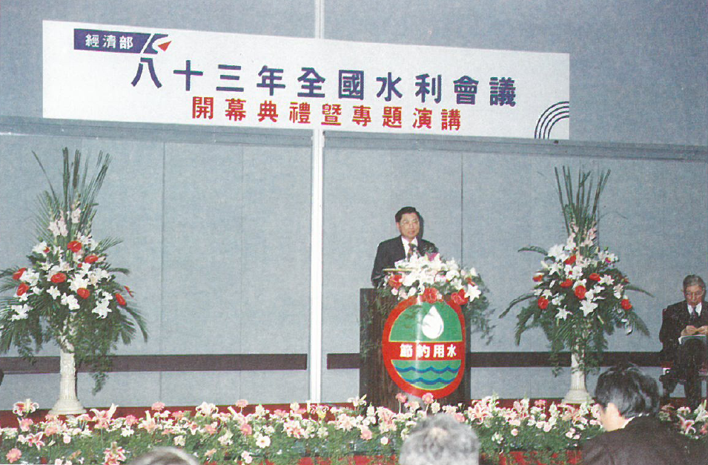
大會貴賓連戰院長致詞
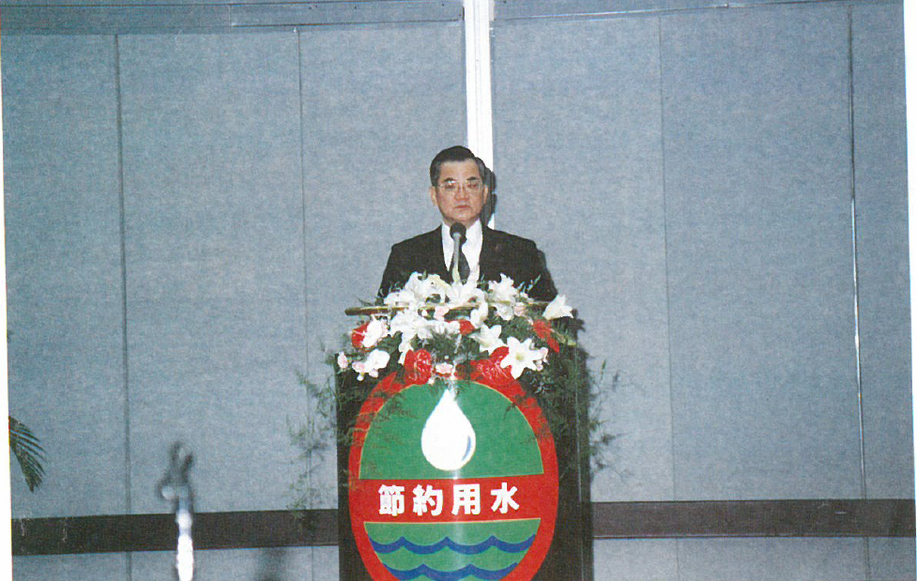

立法院王金平副院長致詞
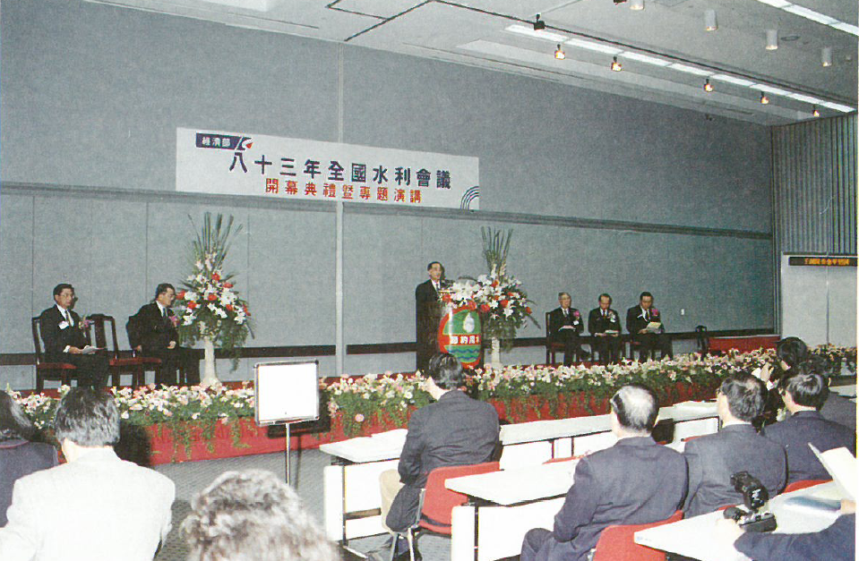
李國鼎資政致詞
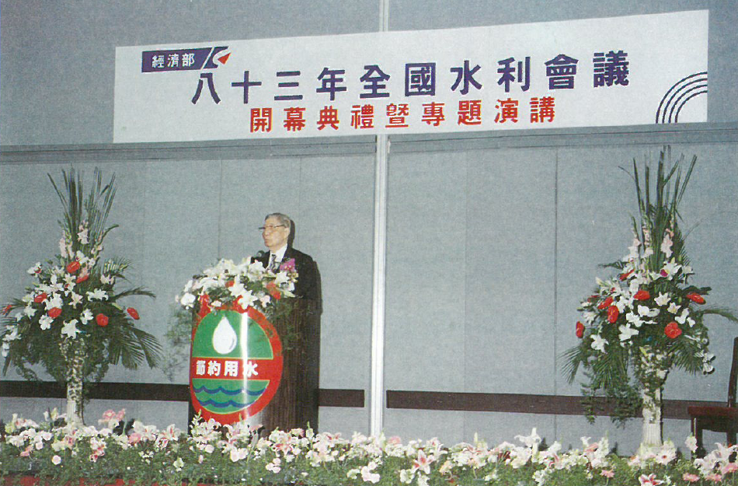

邱博士照淋專題演講
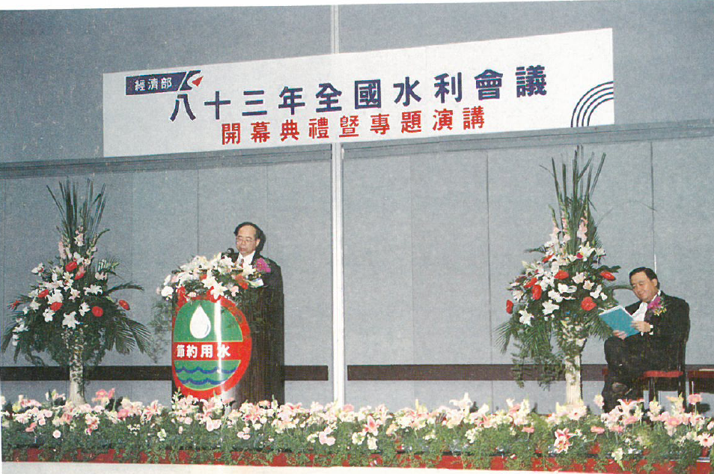
李次長樹久籌備工作報告
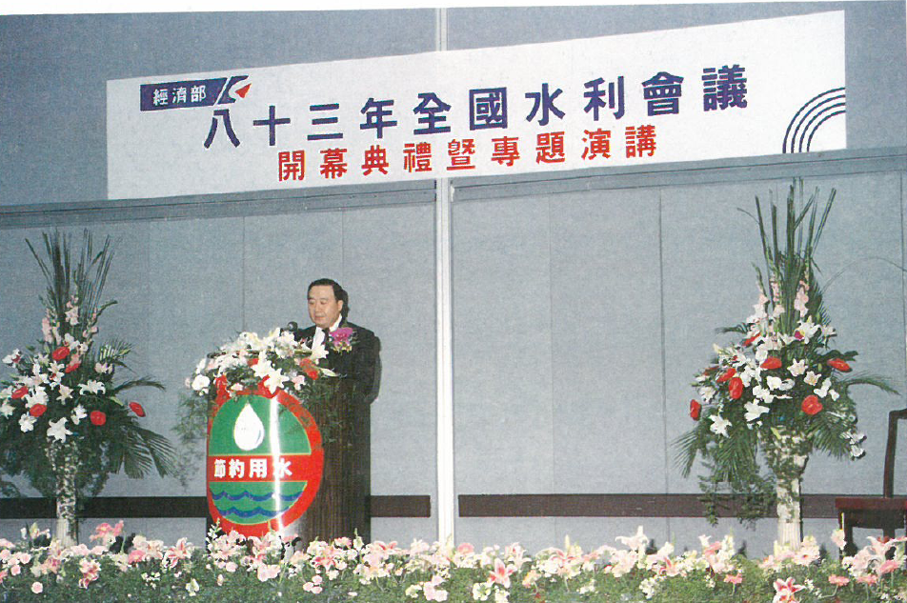

引言報告
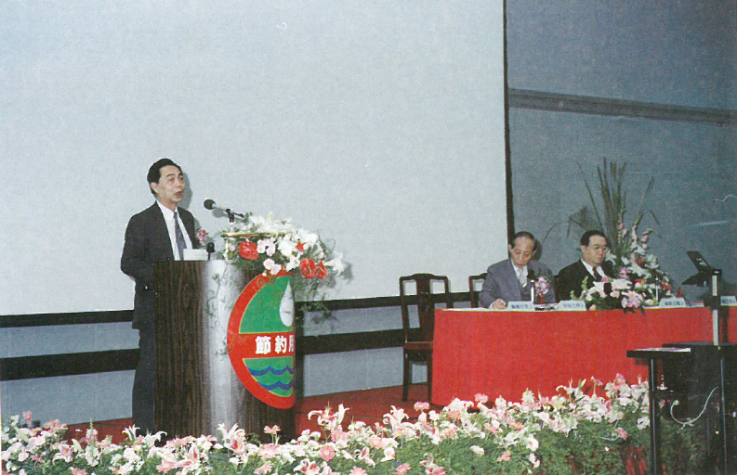

會議一隅
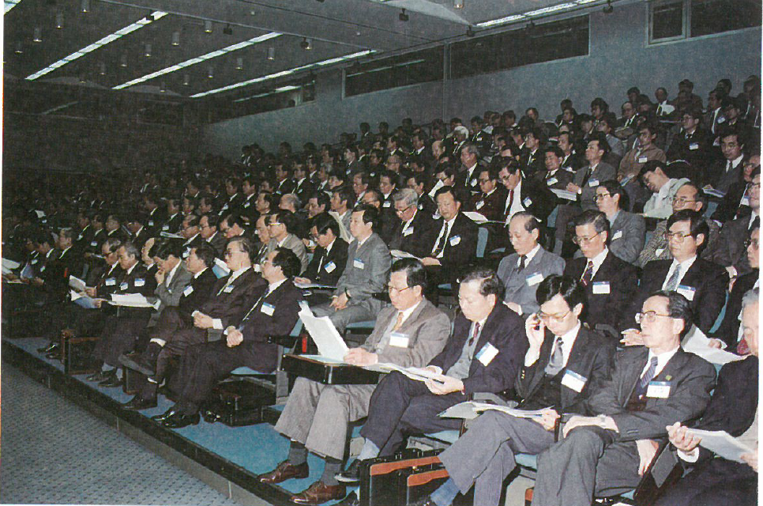
江部長閉幕致詞
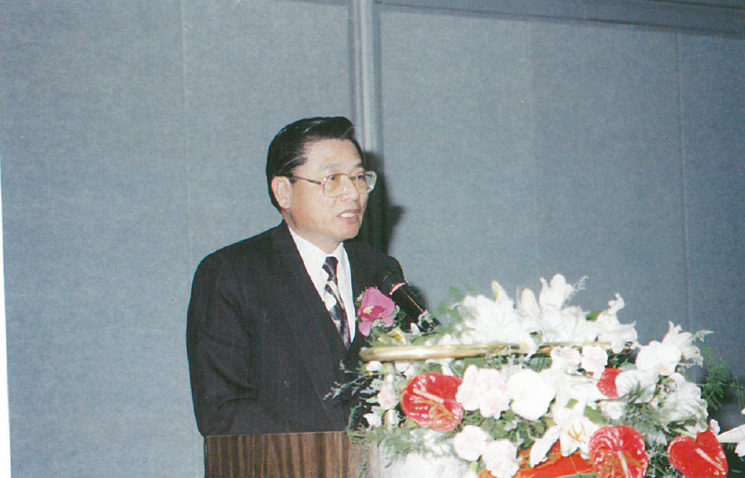

惜別晚宴
